第二课：改善深层神经网络：超参数调试、正则化以及优化(Improving Deep Neural NetworksHyperparameter tuning, Regularizationand Optimization)

课程详细笔记：http://www.ai-start.com/dl2017/html/lesson2-week2.html

<1>优化算法 (Optimization algorithms)
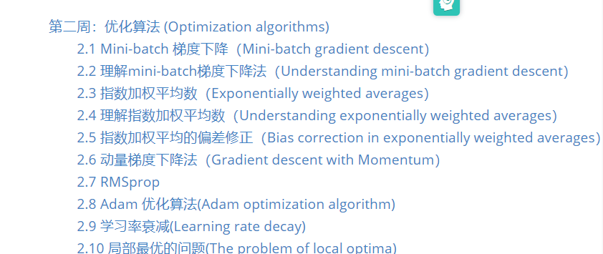

补充

{
----------------------------------------------------------------------------------------------------------------------

-----mini-batch梯度下降法-----》针对训练数据过大
（1）原理

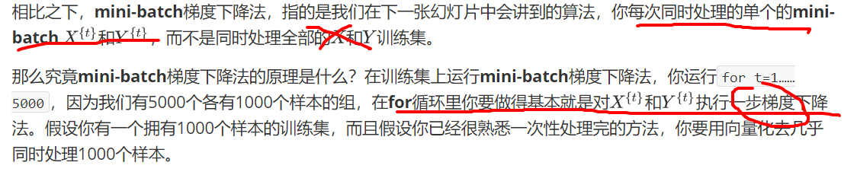
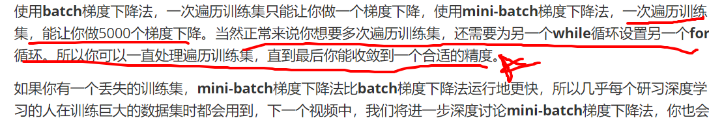

Cost函数特点-----不是每次迭代都是下降

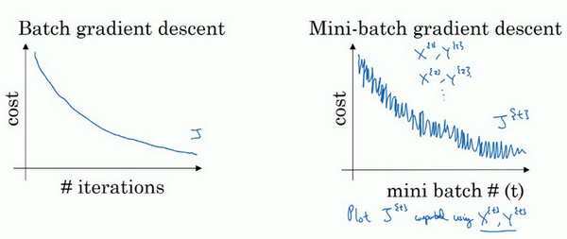
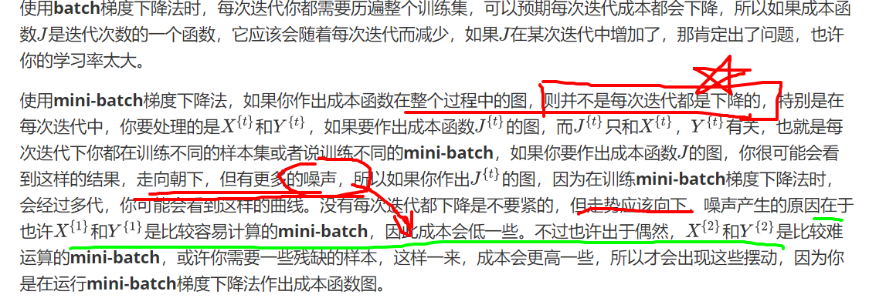

- mini-batch参数的选择！！！
极端情况：
mini-batch=m:
mini-batch=1:
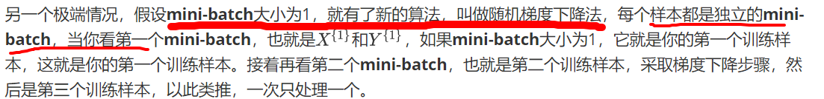
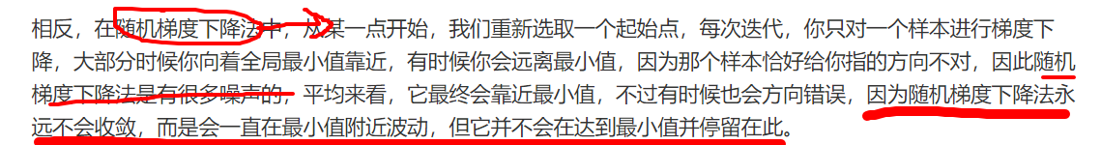

***选择指导原则；
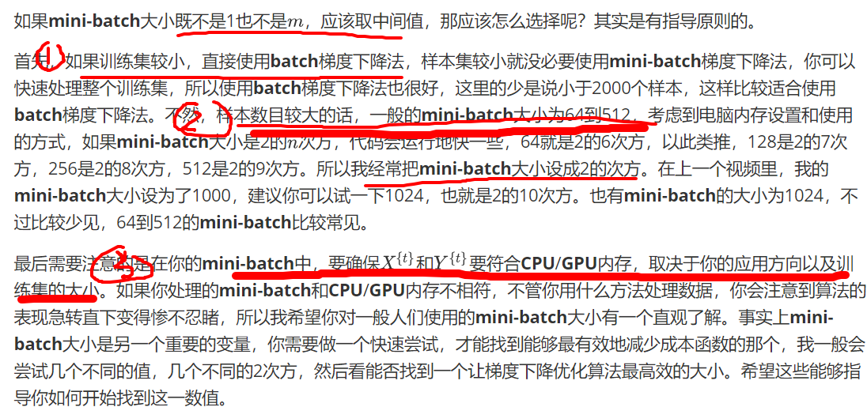
----------------------------------------------------------------------------------------------------------------------

------指数加权平均数（Exponentially weighted averages）
- 理论基础--“移动加权平均数”
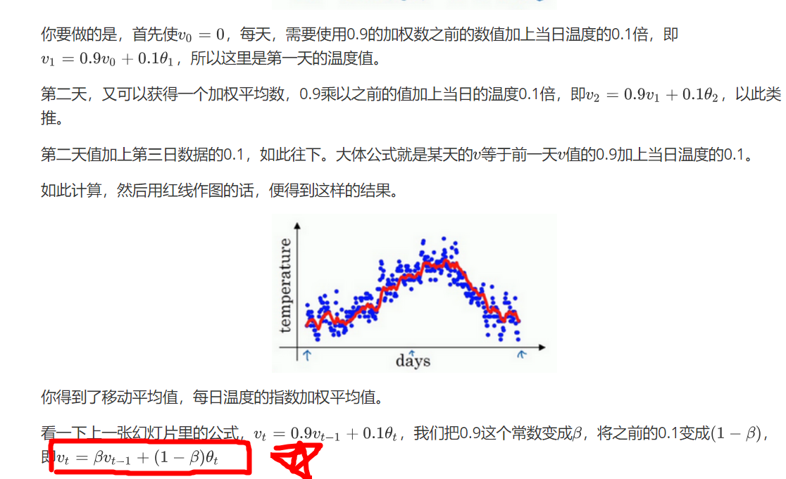

V(t)含义

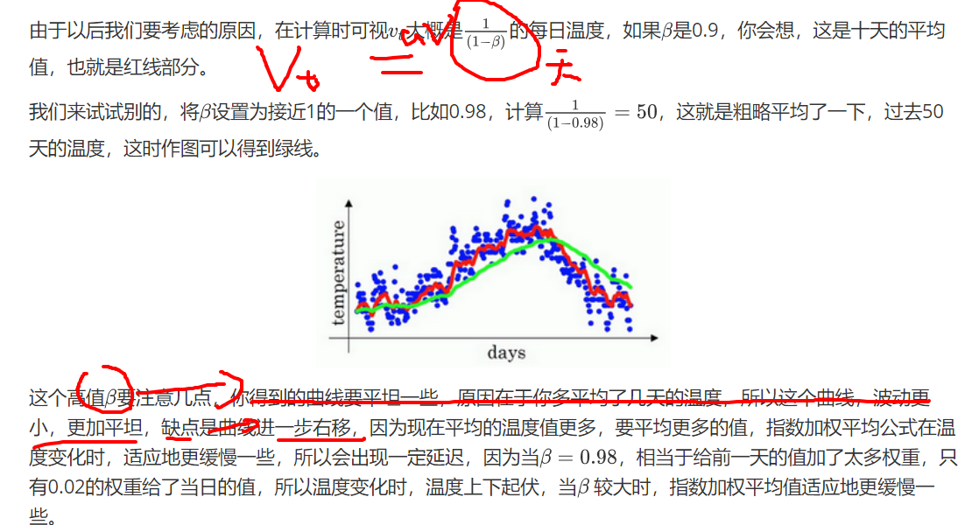：

指数加权平均数 含义：
将v100展开：
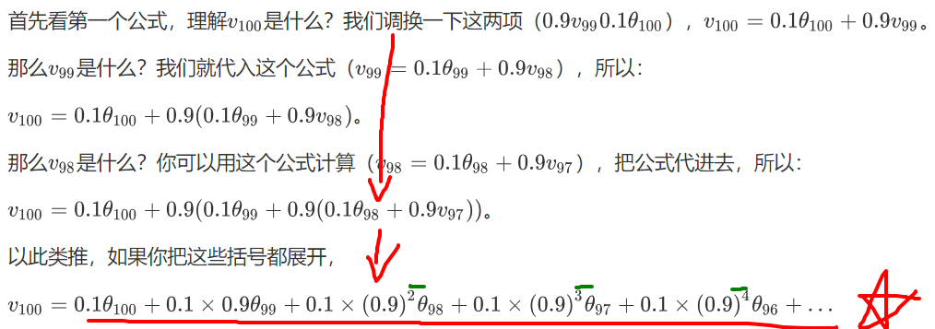（3）到底要平均多少天的温度？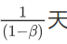
（4）指数加权平均的偏差修正===>可以让平均数运算更加准确
估测前期偏差：

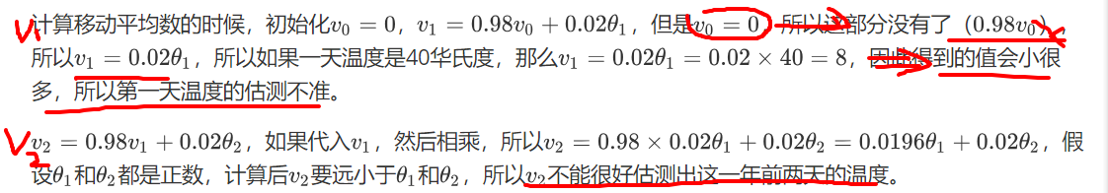
估测前期偏差解决方案：
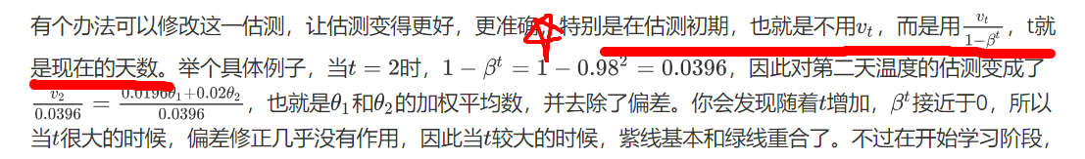
----------------------------------------------------------------------------------------------------------------------
使用指数加权平均
Momentum动量梯度下降

RMSprop
Momentum
****Momentum+RMSprop==Adam算法

---------------加快梯度下降
- Momentum动量梯度下降
思想：计算梯度的指数加权平均数，并利用该梯度更新你的权重，不要梯度下降时的摆动
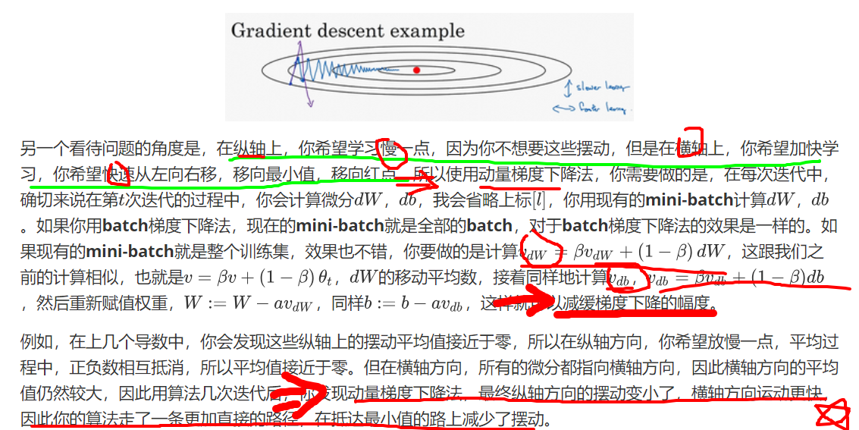
细节：
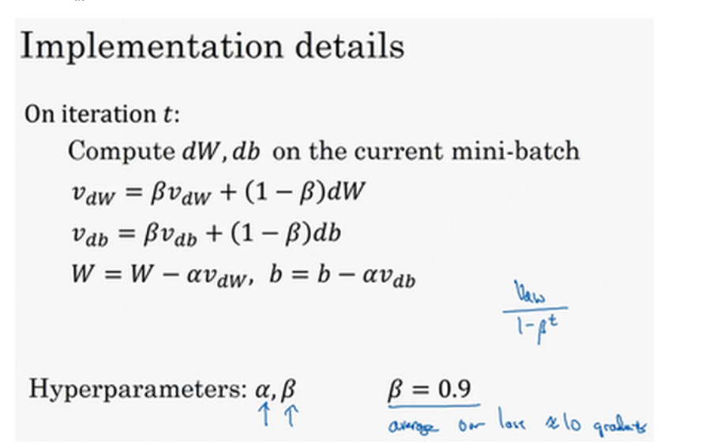
超参数：
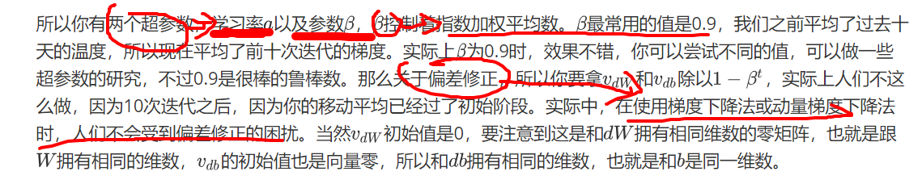
- RMSprop
细节、原理：
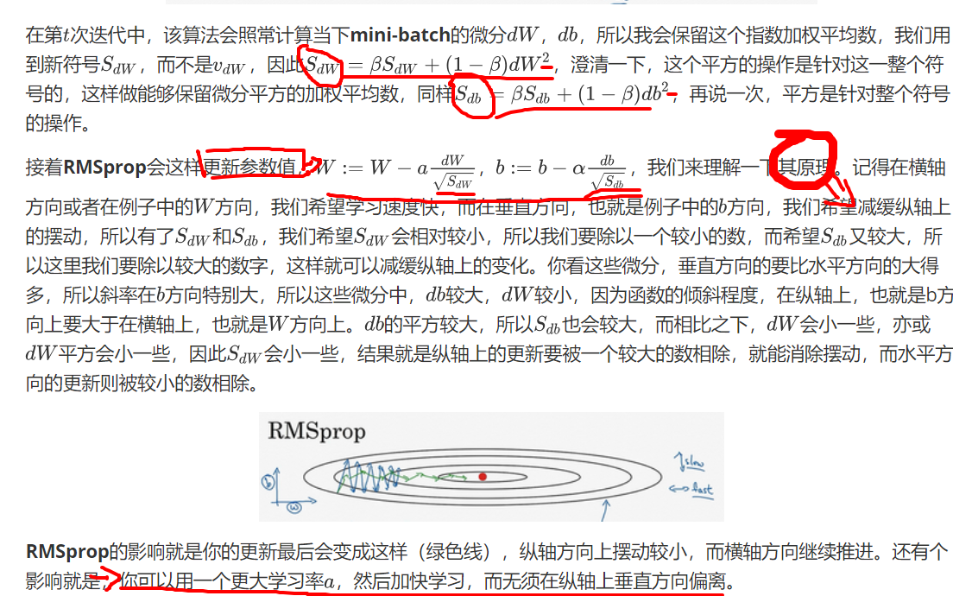
【注】
[1]避免平方根趋于0的情况
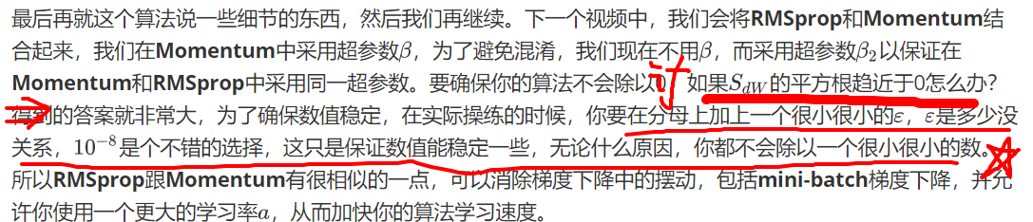
[2]高纬度情况
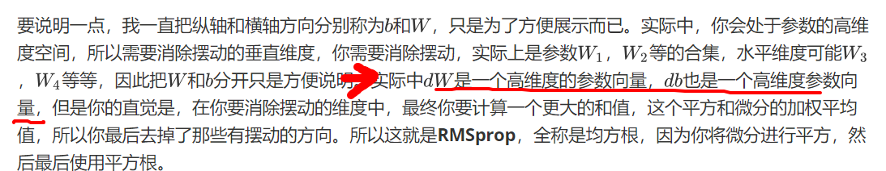
-----
- **** Adam算法 ==Momentum+RMSprop
步骤：
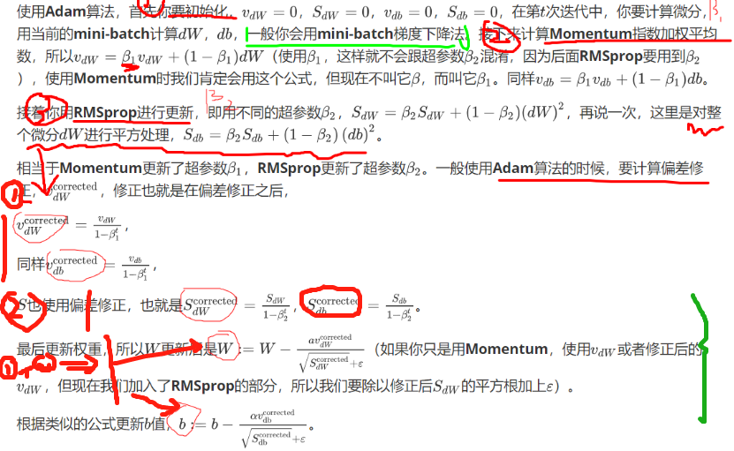
超参数：
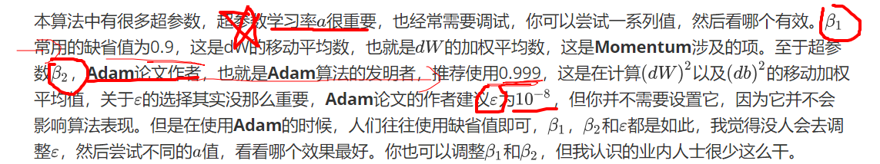

----------------------------------------------------------------------------------------------------------------------
----学习率衰减问题、局部最优问题：
学习率衰减：
不同衰减公式+小模型手动设置
局部最优问题：
！！！通常梯度为零的点并不是这个图中的局部最优点，实际上成本函数的零梯度点，通常是鞍点！！！！
==》解释：
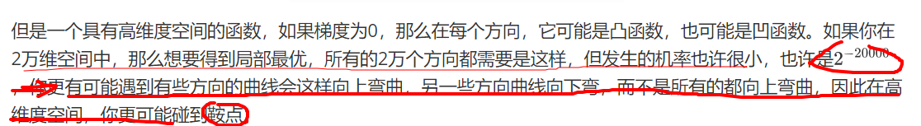
要点：




